Pavasaris pažadina augalus ir gyvūnus ir šaukia visus į pagrindinę prisikėlimo šventę
Velykas. Archajiški tautos papročiai pinasi
su krikščioniškąja Kristaus prisikėlimo dvasia ir viltimi, kad ateis diena, kai prisikels žmogus. Bažnyčiose aidi linksmos
giesmės ,,Aleliuja”, ,,Linksma diena”, procesija neša tris Kristaus simbolius- stulą
su kryžiumi, Velykų žvakę ir prisikėlimo statulėlę. O kaip šią šventę švęsdavo mūsų
protėviai, kokios buvo tradicijos, kokie simboliai ir mitai, ko negalima pamiršti ir šiandien?

1 Velykų prasmė

Šaukėnų Vlado Pūtvio-Putvinskio
vidurinės mokyklos
etikos mokytoja
Rasa Pečiulienė
Margučiai visada džiugina

3 Kai saulė atiteka upeliu

4 Margučio spalvos
Margučiai buvo dažomi natūraliais augaliniais dažais. Kiaušiniai, nudažyti juoda, žalia, raudona, mėlyna, ruda ar geltona spalva, turėjo maginės galios.
Juoda spalva simbolizuoja Žemę motiną. Žalia spalva- pasėlių želmenis, viltį, ramybę. Raudona- gimimo ir gyvenimo, saulės ir ugnies spalva. Mėlyna spalva simbolizuoja dangų. Tai ištikimybės, pasitikėjimo spalva. Gelsva ir rusva- tai subrendusių javų spalvos, simbolizuoja jaunystę ir kuklumą. Violetinė spalva- reiškia orumą ir didybę.
Pavasario šventės
Senoliai sakydavo, kad ankstų rytą per Velykas reikia susirasti upelį, atitekantį iš rytų ir jame nusimaudyti, kad niekas nepamatytų; dar parsinešti vandens namo. Būsi sveikas, skaistus ištisus metus. Saulė užteka tiksliai rytuose tik per lygiadienius, tad neabejotina, kad šia apeiga buvo sutinkamas tikrasis pavasaris. Vadinasi, mūsų protėvių kalendoriuje Velykų apeigos bus turėjusios tikslią datą- lygiadienį.

2 Šventės dienų vardai

. XXa. Pradžioje Velykos Lietuvoje šventė 4 dienas:1-oji vadinama Ugnies diena, 2-oji- Perkūno, 3-oji- Gegutės, 4-oji- Ledų diena. Jos dievaitė didžioji deivių gimdytoja Lada. Tą dieną, kaip ir kitas 3- dirbti nevalia, nes ledų kruša išdaužys pasėlius. Lados dukra Lela rūpinosi jaunuolių meile ir santuoka. Švenčių dienų pavadinimai mus pasiekė iš lietuvių pagonybės laikų.

Šv.Velykoms artėjant

Tegul Velykų rytas būna šviesus,
stalas gausus, margučiai gražiausi,
pyragas skaniausias.

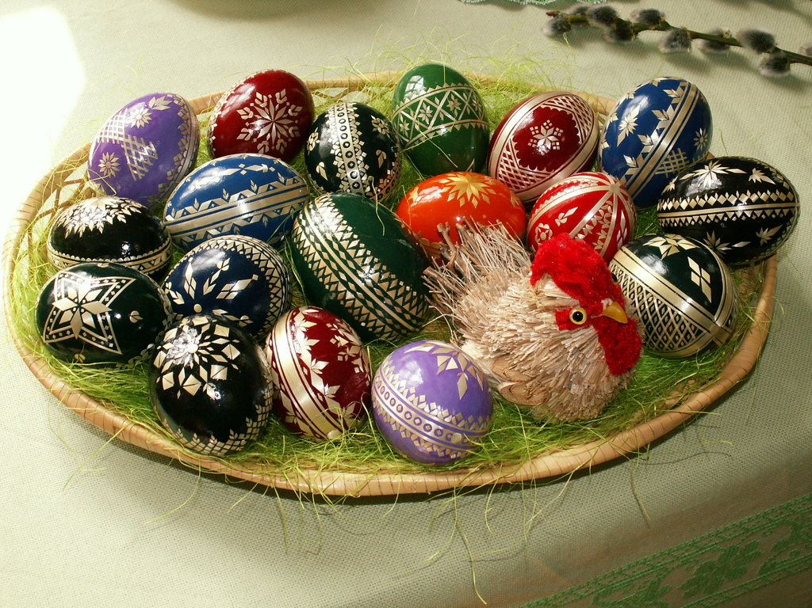
Gyvybės medis- derlius, sėkmė ūkyje;
Šulinėlis- kad užtektų vandens, gyvybingumo; Malūnėlis- kad namai būtų turtingi;
Kriauklelė, spiralė- giminės ryšiams stiprinti;
Širdelė- linkima meilė;
Perkūnas-kad žaibas į namus netrenktų;
Arklio pasagėlė- linkima laimės;
Vinys ant pasagėlės- linkima tvirtybės;
Saulutės- kad metai būtų saulėti;
Žvaigždutės- kad netrūktų šviesos;
Langeliai- kad viską žinotume;
Žaltys- linkima meilės, gyvybės, vaisingumo;
Eglutės ženklas- nubaido piktas dvasias, neša sėkmę, sveikatą, šalina blogį, yra drąsos, nemirtingumo, karališkos garbės simbolis;
Paukščiukai- geroji dvasia.
Tai įdomu- apie margučių raštų simboliką

Neužmiršk, kad...
*Velykų dieną reikia šaudyti į viršų (Žemaitijoje seniau šaudydavo net bažnyčių šventoriuose). Taip nubaidysi nuo gyvenvietės, namų visas negandas, piktas dvasias.
* Jei Velykų rytą, dar prieš saulėtekį, nusiprausi šaltu vandeniu, jokie skauduliai neaugs.
* Velykų rytą nuluptų kiaušinių kevalus sudeginsi krosnyje - naminiai paukščiai geriau iš kiaušinių risis.
* Kad namuose visus metus būtų skalsa, pirmąjį nuluptą kiaušinį prie Velykų stalo supjaustyk į tiek dalių, kiek už stalo sėdi žmonių, visiems jiems po dalelę to kiaušinio padalink.

Pavasario dainelė apie gaspadinę
Gaspadinė ant sekminių Leido vištą ant kiaušinių-2k. Viens, du, trys – brrr-ša. Ramta drilia,ramta drilia, ramta drilia, oha, ha-2k.
Priperėjo pilną dvarą, Ir seklyčią , ir kamarą- 2k.
Viens, du, trys...............
Priperėjo daug viščiukų, Ne tiek vištų, kiek gaidžiukų-2k.
Viens, du trys.................
Privažiavo daug svečių, Pirkti vištų ir gaidžių- 2k.
Viens, du trys...........

„Anoj pusėj upės gandras nutūpęs, su plunksna berašąs, kiaušinių beprašąs. Aš mažas vaikelis kaip pupų pėdelis, kepurę laikau, kiaušinių prašau, nei daug, nei mažai: sviesto spotkiuką, pyrago kepaliuką, dešros lankiuką, kiaušinių desėtkiuką“ 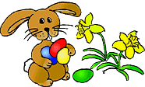
MARGUČIO PRAŠYMO ORACIJA

Velykų burtai
Velykų rytą saulė tekėdama šokinėja, džiaugiasi. Sakydavo, jei saulė skaisti- bus graži vasara, jei raudona- bus geri metai. Jei pasirodo iš debesies- vasara bus šalta ir lietinga, jeigu geltona- bus geras oras, o jeigu saulė visai nepasirodo- ašaros, nuliūdimas. Jei pirmąją Velykų dieną pūs pietų vėjas- bus šilta vasara, jei šiarės-šalta, jei rytų- sausa, jei vakarų-lietinga.

Norėdami dažytam kiaušiniui suteikti galingesnės maginės reikšmės, žmonės jį margindavo įvairiais geometriniais ir augaliniais simboliais. Kiekvienas ženklas, simbolis yra prasmingas.
Paukščio pėdelės- seniausias raštas. Tikėta, kad paukščiai globoja ir saugo gerus žmones. Ženklas X- tai Andriejaus kryžiaus ženklas, jis reiškia laimės palinkėjimą. Apskritimas, ratas- tai saulės ženklas, pakreipti spinduliai- judėjimas. Svastika-tai sėkmės,energijos
judėjimo, ugnies, perkūno,saulės ženklas

Velykų margučių raštai

Gerieji raštų palinkėjimai

